**COLEGIUL NAŢIONAL “ŞTEFAN CEL MARE”, TÂRGU NEAMŢ**

**Călătorii în jurul lumii**

Lucrare pentru atestarea competenţelor profesionale la informatică

***Profesor coordonator,***

***CRĂCANĂ IOAN***

***Elev,***

***Trifan Alexandra-Isabela***

***Clasa***

***a 12-a RA***

**2023**

Colegiul Naţional „Ştefan cel Mare”

Târgu Neamţ

**REFERAT**

**asupra lucrării pentru examenul de atestare**

**a competenţelor profesionale în informatică**

Profesor coordonator, Absolvent,

Referitor la conţinutul lucrării facem următoarele observaţii:

|  |  |  |  |  |  |
| --- | --- | --- | --- | --- | --- |
| **Nr. crt.** | **Criteriul de apreciere** | **CALIFICATIV** | | | |
| **Nesatisfăcător** | **Satisfăcător** | **Bine** | **Foarte bine** |
| 1. | Forma prezentării (grafică, calitatea redactării, mod de exprimare) |  |  |  |  |
| 2. | Structura lucrării: coerenţa conceptuală şi modalitatea de exprimare |  |  |  |  |
| 3. | Abordarea teoretică |  |  |  |  |
| 4. | Gradul de dificultate a problematicii abordate |  |  |  |  |
| 5. | Conţinutul şi valoarea concluziilor şi propunerilor |  |  |  |  |

În concluzie, considerăm că lucrarea de atestat este ADMISĂ / RESPINSĂ pentru a fi susţinută în faţa comisiei din sesiunea *2020.*

Profesor coordonator,

**Cuprins**

Prezentarea generală a temei 4

Resurse hardware și software necesare 5

Realizarea aplicației 6

Descrierea limbajelor utilizate 6

Structura site-ului web 7

Detalii tehnice 10

Extinderi posibile ale site-ului 22

Webografie 23

# Prezentarea generală a temei

Călătoriile sunt pentru toată lumea. Ne ajută să învățăm despre noi înșine și despre lumea din jurul nostru. În acest sens, proiectul creat reunește 10 destinații turistice remarcabile care au puterea de a deschide mintea și inima pentru călătorii, experiențe, locuri și oameni noi. Consider călătoritul o ușa către cele mai mari și de neuitat experiențe pe care viața le poate oferi. Prin intermediul proiectului meu îmi propun să demonstrez că cea mai bună călătorie este să te aventurezi, să lași în urmă cotidianul, să te scufunzi, mai degrabă decât să vezi doar obiectivele turistice.

Atunci când ești înconjurat de oameni din alte țări (oameni pe care îi motivează valori și tradiții diferite), îți dai seama că lumea-i un loc mult mai mare decât colțișorul care reprezintă tot universul tău. Călătoritul îți oferă oportunitatea de a vedea lucrurile dintr-o perspectivă nouă și de a fi în stare să înțelegi stiluri de viață diferite.

În plus, un nou studiu apărut în jurnalul Tourism Analysis arată că acele persoane care călătoresc frecvent sunt mai fericite și mai mulțumite cu viața lor decât cele care nu călătoresc deloc.

Am denumit site-ul web ,,Perfect Planet”, iar scopul acestuia este de a informa, de a oferi idei pentru viitoare călătorii, dar și de a promova atracții turistice inedite răspândite în toată lumea. ,,Perfect Planet” urmărește interesul meu de a descoperi lumea din diferite aspecte (gastronomic, cultural, din punct de vedere al deschiderii localnicilor) și reprezintă un site colorat, ce se axează asupra părții vizuale, un proiect dinamic în care am înglobat videoclipuri sugestive pentru fiecare destinație aleasă.

# Resurse hardware și software necesare

Siteul a fost realizat cu ajutorul unui editor de texte – Notepad++ v8.5.2. Toate codurile au fost testate manual. Nu s-a folosit niciun soft ajutator.

**Resurse minime**

1) Hardware:

- Procesor (CPU): 500 MHz +

- Memorie (RAM): 64 MB

- Spaţiu liber pe hard-disk: 30 MB

- Monitor: 1024*768

- Un browser oarecare: Internet explore, Mozilla, Opera

2) Software:

- Sistem de operare: Windows 98/XP, Aplicatia XAMPP

**Resurse recomandate**

1) Hardware:

- Procesor: Intel(R) Core(TM) i5-7200U CPU @ 2.50GHz 2.70 GHz

- Memorie (RAM): 128 MB

- Spaţiu liber pe hard-disk : 30 MB

- Monitor: RGB 1920*1080

- Un browser oarecare: Google Chrome, Internet explorer, Mozilla

2) Software:

- Sistem de operare: Windows 10 Pro

# Realizarea aplicației

# Descrierea limbajelor utilizate

**HTML**

HTML este prescurtarea de la Hyper Text Mark-up Language si este codul care sta la baza paginilor web. Paginile HTML sunt formate din etichete sau tag-uri și au extensia ".html" sau ".htm".

HTML este o formă de marcare orientată către prezentarea documentelor text pe o singura pagină, utilizând un software de redare specializat, numit agent utilizator HTML, cel mai bun exemplu de astfel de software fiind browserul web.

Specificațiile HTML sunt dictate de World Wide Web Consortium (W3C), care încurajează utilizarea CSS în locul a HTML explicit pentru prezentare.

**CSS**

CSS sau Cascading Style Sheets este un standard pentru formatarea elementelor unui document HTML. Stilurile se pot atașa elementelor HTML prin intermediul unor fișiere externe sau în cadrul documentului, prin elementul <style> și/sau atributul style.

CSS permite separarea și prezentarea vizuală a conținutului unei pagini web, inclusiv culorile și fonturile disponibile. Separarea elementelor unei pagini îmbunătățește accesibilitatea paginii și permite o mai bună flexibilitate și un control în specificațiile caracteristicilor de prezentare.

**JavaScipt**

JavaScript (JS) este un limbaj de programare orientat obiect bazat pe conceptul prototipurilor.[7] Este folosit mai ales pentru introducerea unor funcționalități în paginile web, codul JavaScript din aceste pagini fiind rulat de către browser.

Programatorii web pot îngloba în paginile HTML script-uri pentru diverse activități cum ar fi verificarea datelor introduse de utilizatori sau crearea de meniuri și alte efecte animate.

# Structura site-ului web

Pagina principală cuprinde logoul site-ului, care direcționează către prima pagină, în partea stângă sus, aliniat cu un meniu. Am folosit o imagine de fundal, iar titlul ,,Călătorii în jurul lumii” este urmat de un subtitlu ,,Cele mai frumoase locuri de vizitat în 2023”.

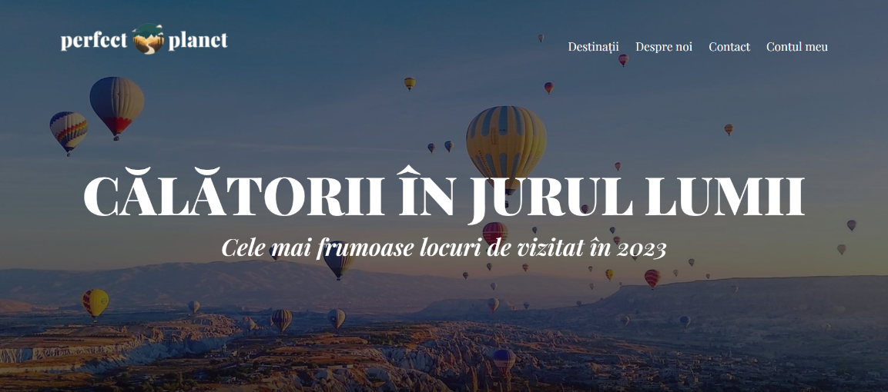

Urmează o scurtă descroere a site-ului:

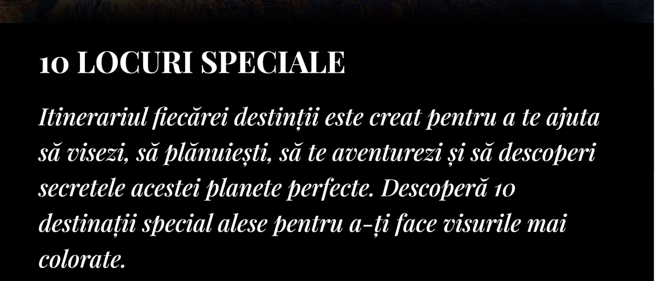

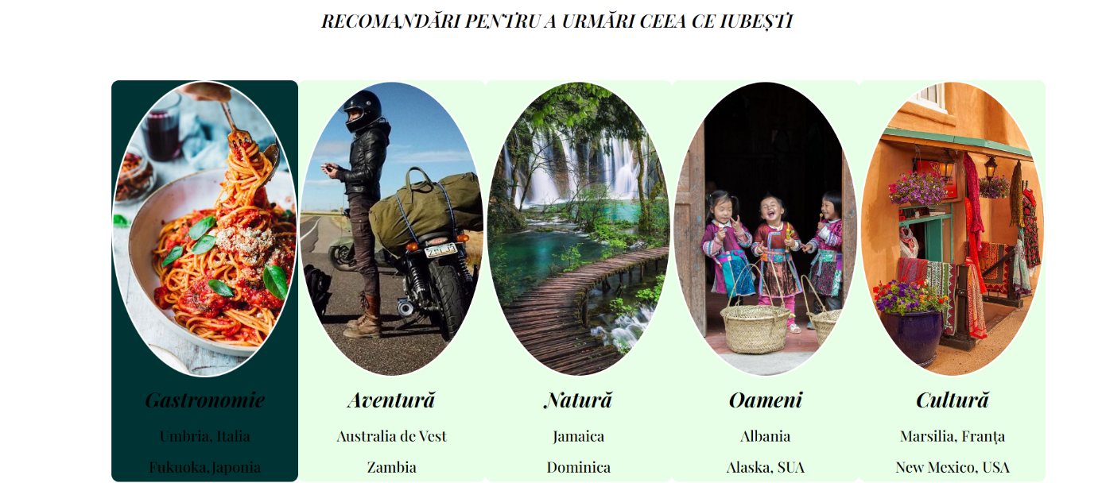și un meniu creat pentru a satisface diversitatea preferințelor utilizatorilor:

Antetul este identic pentru toate paginile. Aici sunt reluate informațiile din bara de navigație și sunt atașate iconițe pentru rețelele de socilizare asociate site-ului.

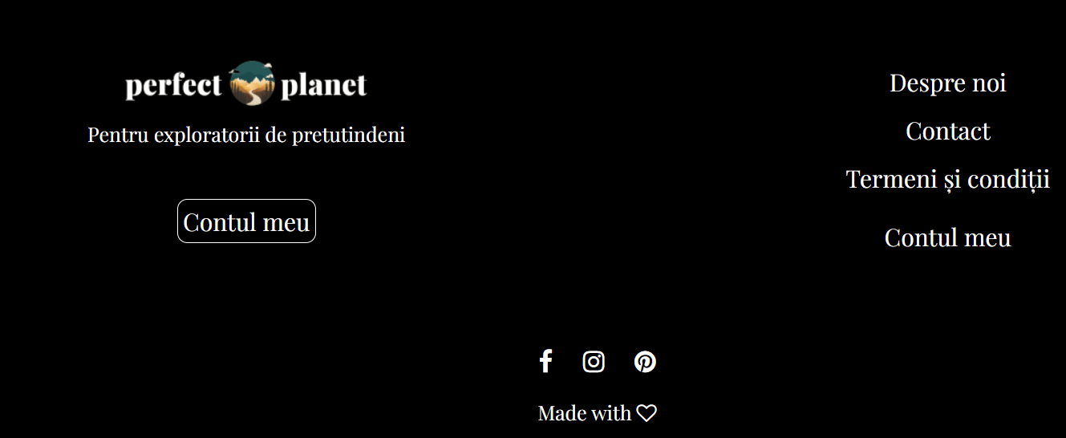

Meniul site-ului cuprinde categoriile ,,Destinații”, ..Despre noi”, ..Contact” și opțiunea de a crea/accesa ..Contul meu”. Toate cele 10 țări ce se găsesc pe pagina principală sunt grupate într-un submeniu ce se deschide la apopierea săgeții mouse-ului de categoria Destinații.

Fiecărei destinații îi este asociată o pagină după următoarea structură: logoul și meniul se reiau, pe fundal rulează automat un videoclip.

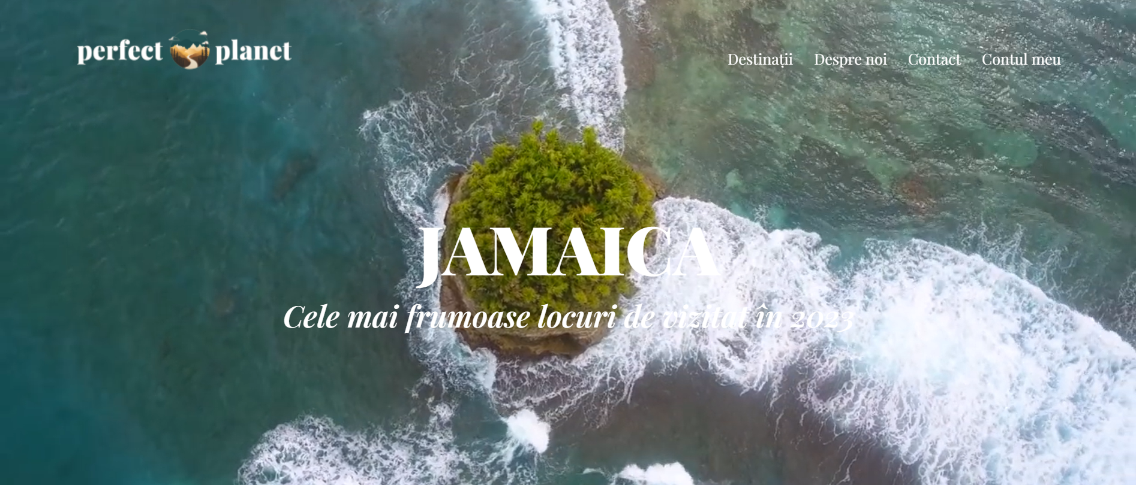

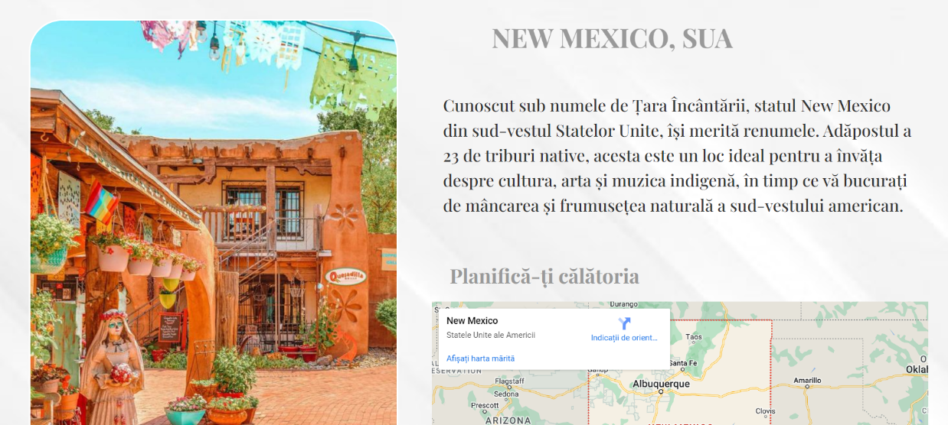 Prezentarea destinației cuprinde o fotografie sugestivă, un scurt paragraf informativ și o hartă google maps pentru fiecare destinație.

Pagina Despre noi include informații despre scoupul și motivația acestui site, dar și termenii și condițiile utilizării lui.

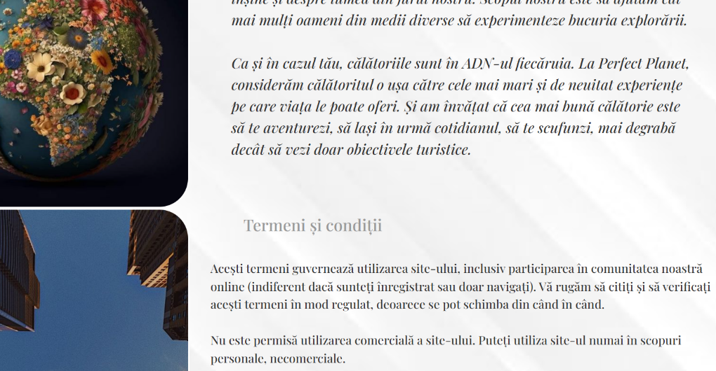

Pagina de Contact oferă căi de acces către rețelele de socializare asociate site-ului și prezintă un board Pinterest de călătorii.

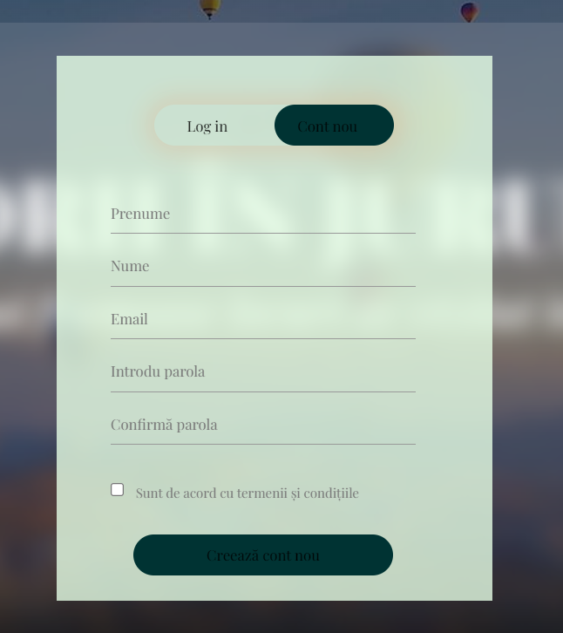P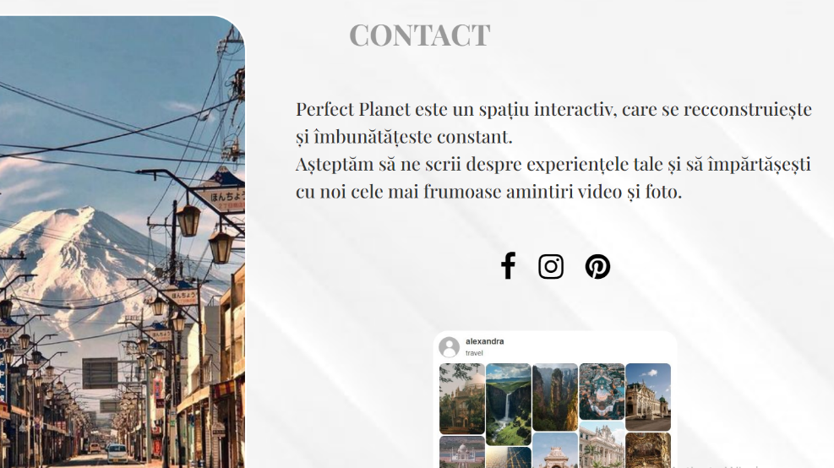rin accesarea ,,Contul meu” se deschide o fereastră cu opțiunea de logare/creare cont nou.

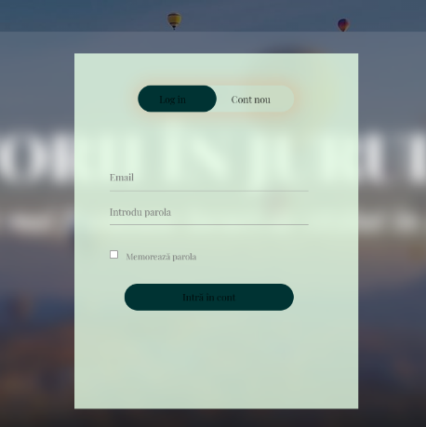

# Detalii tehnice

**Codul sursă al primei pagini, index.html**

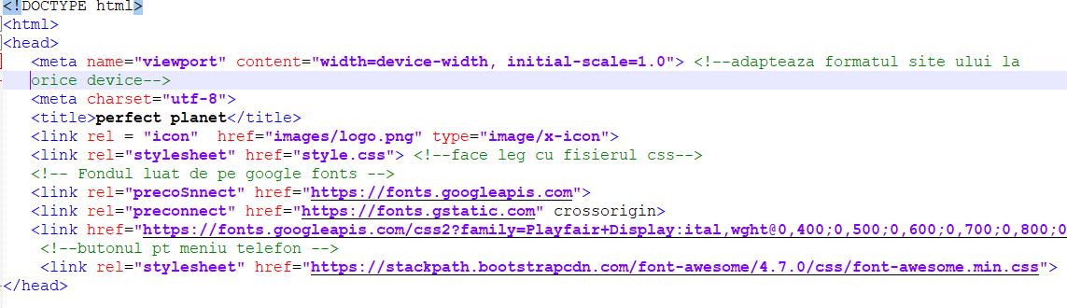

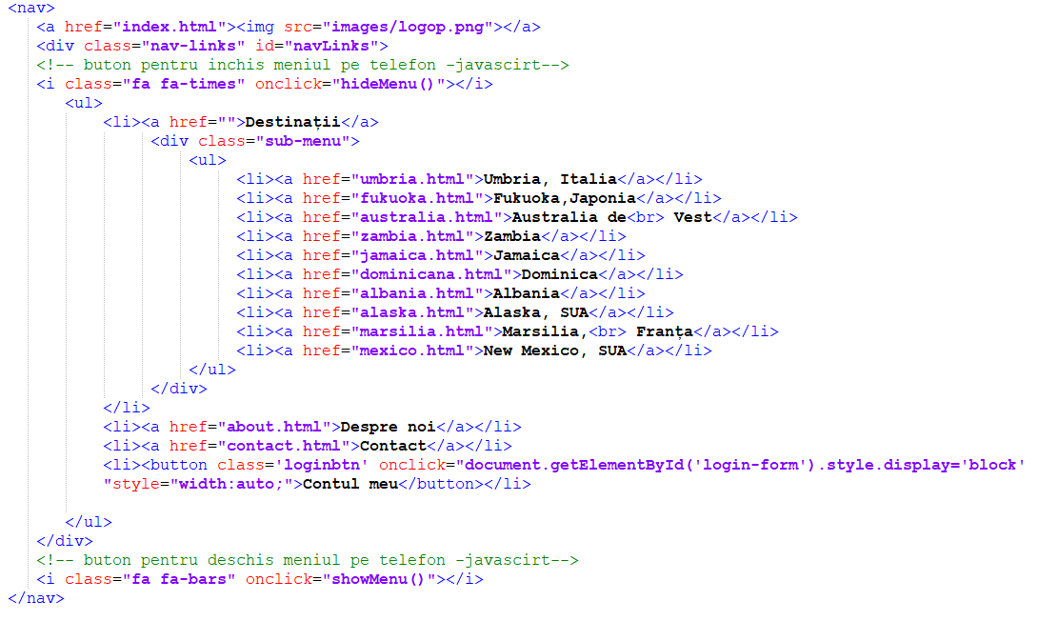**Crearea barei de navigație:**

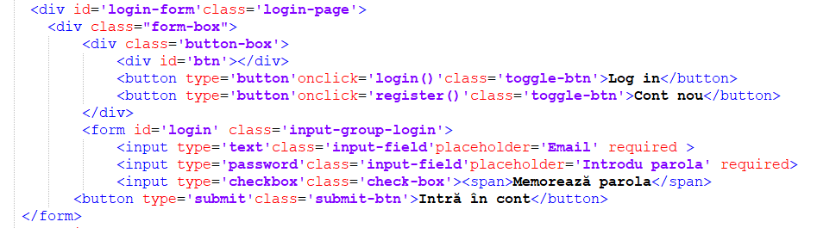**Codul pentru opțiunea de creare cont/ logare :**

**Secvența JavaScript:**

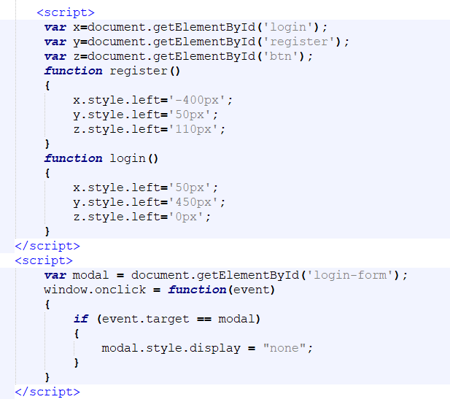

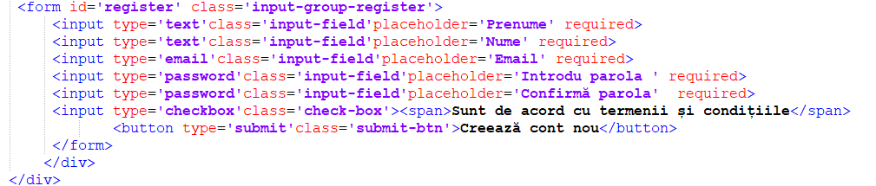**Meniul pe categorii este integrat într-un div ,,row” pe care l-am împărțit apoi în cinci secțiuni:**

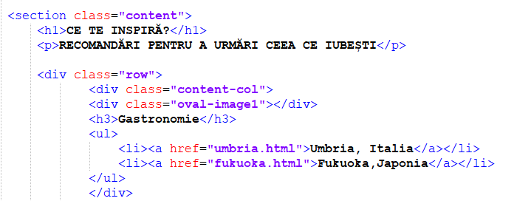

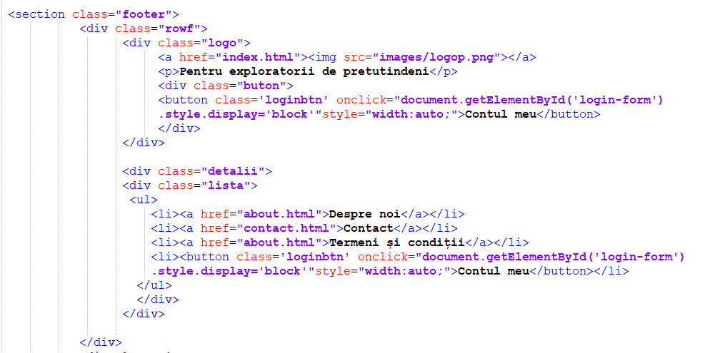**Codul pentru antet:**

**Inserare iconițe pentru rețelele de socializare:**

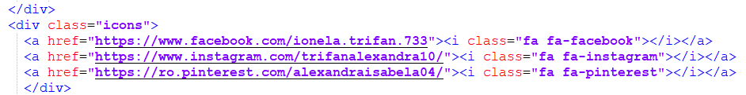**Codul JavaScipt pentru adaptarea meniului la ecranul telefonului:**

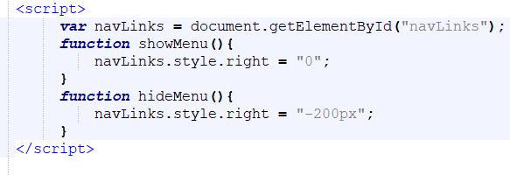

**Codul sursă al fișierului CSS – editarea paginei principale**

**Editarea div-ului ,,header” și inserarea imaginii de fundal:**

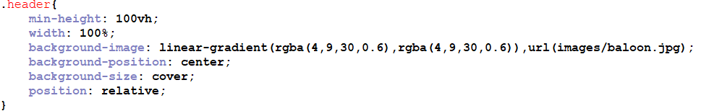

**Editarea meniului:**

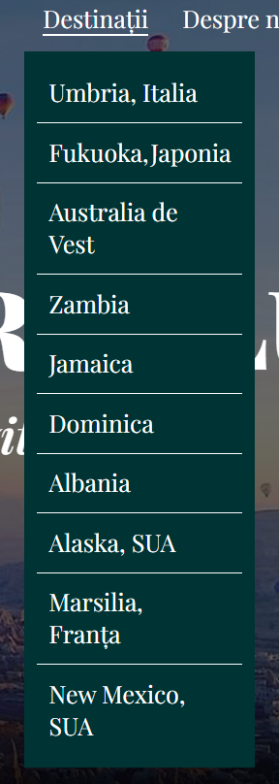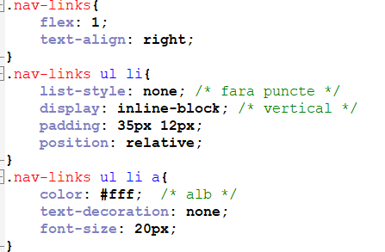

**Crearea efectului hover pentru meniu și submeniu:**

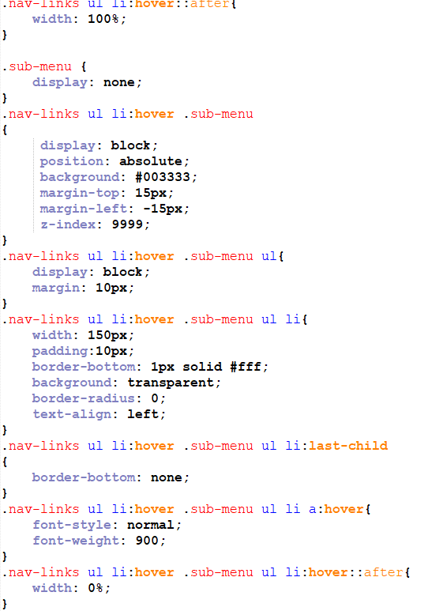

**Editarea casetelor de logare/înregistrare:**

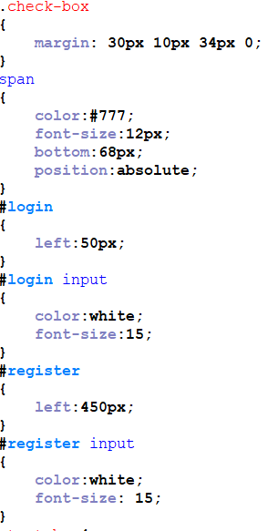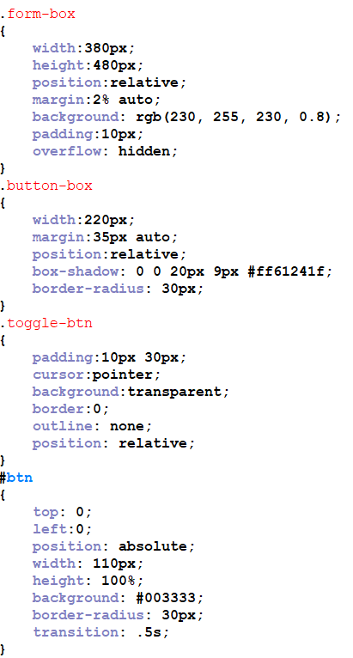

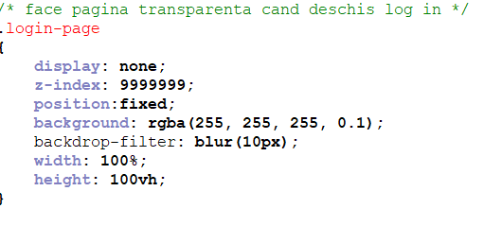 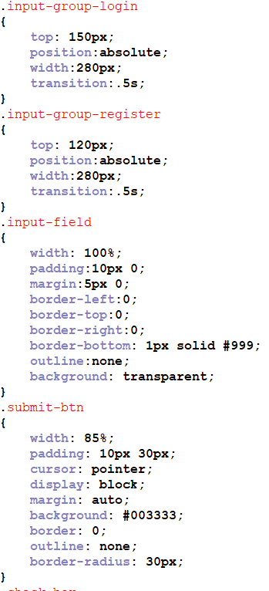

**Adaptarea div-ului ..header” la ecranul telefonului:**

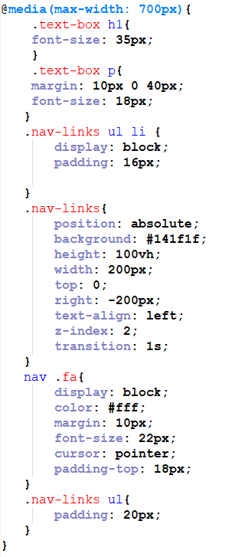

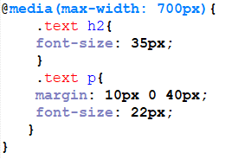

**Editarea div-ului ce conține descrierea site-ului:**

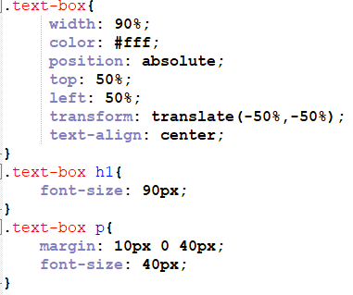

**Editarea fiecărui div din meniul pe categorii:**

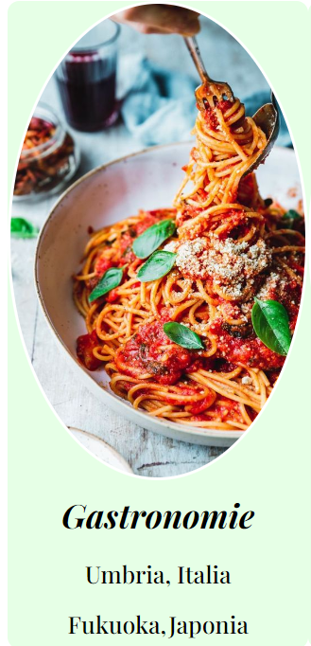 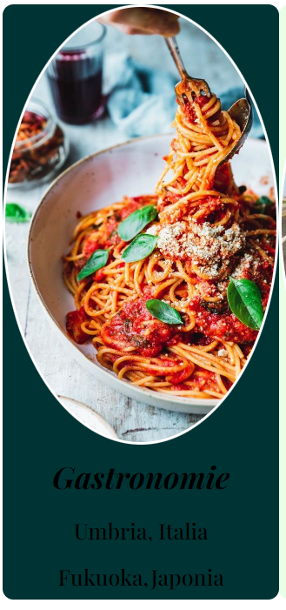 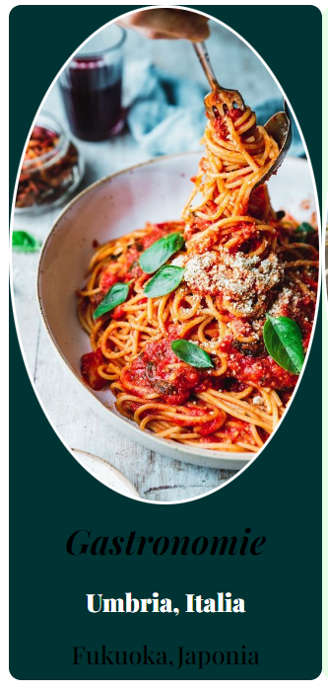

**-inserare imagine:**

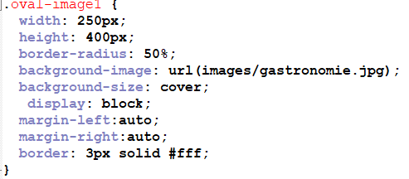

**-editarea divului principal și crearea efectului hover pentru schimbarea culorii fundalului**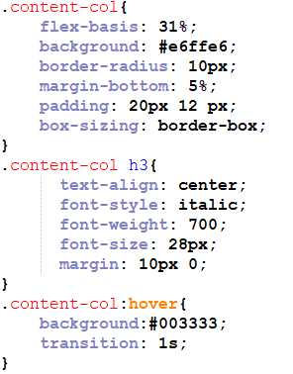

**-editarea listei cu cele două țări și aplicarea efectului hover pentru îngroșarea textului:**

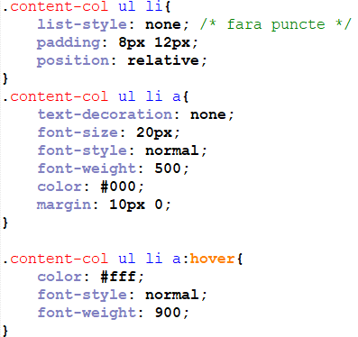

**-adaptarea la ecranul telefonului:**

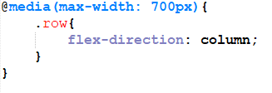

**Editarea logoului din antet:**

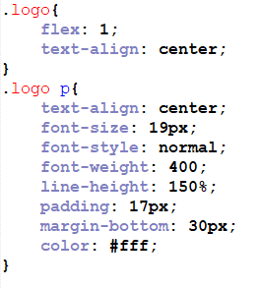

**Editarea unui buton de logare/înregistrare în antet :**

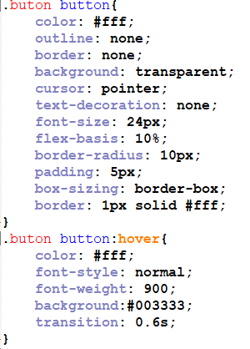

**Codul sursă al paginii alaska.html**

**Codul sursă al celor 10 pagini asociate fiecărei destinații este similar, singurele diferențe care apar sunt cele de conținut. De asemnea, cosul sursă al acestor pagini urmărește structura header-ului și footer-ului paginii principale. Pentru pagina alaska.html, voi detalia structurile ce diferă.**

**Inserarea videoclipului pe fundal:**



**Conținutul este integrat în clasa ,,alaska”:**

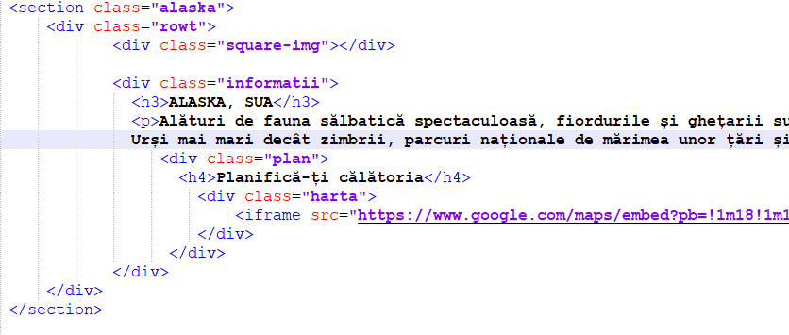

**Codul sursă al fișierului CSS – editarea paginii Alaska**

**Editare videoclip și adaptare la telefon:**

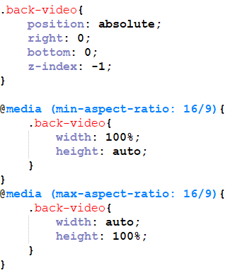

**Editare text informativ (acestă secvență corespunde tuturor celor 10 pagini):**

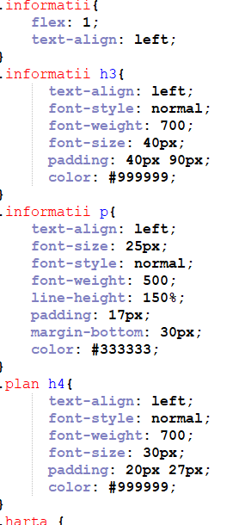

**Editare harta (acestă secvență corespunde tuturor celor 10 pagini):**

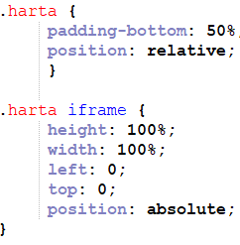

**Editare imagine și adaptare apentru telefon:**

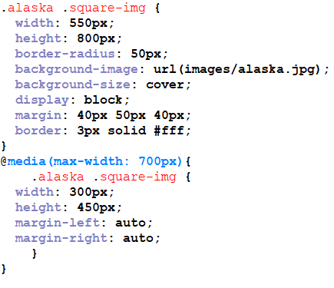

**Codul sursă al paginii contact.html**

**Inserare imagine ce trimite către un pinterest board de călătorii:**

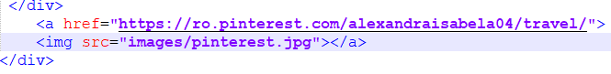

**Codul sursă al fișierului CSS – editarea paginii Contact**

**Editare iconițe rețele de socializare:**

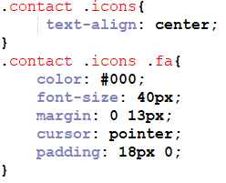

**Adaptare pentru telefon pagină Contact:**

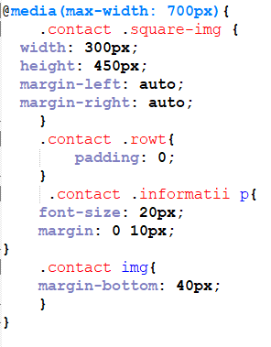

# Extinderi posibile ale site-ului

Pentru a îmbunătăți site-ul web ,, Perfect Planet” am stabilit un plan de extindere al acestuia :

* Crearea unei baze de date pentru a memora utilizatorii ce își creează cont pe site;
* Crearea unei secțiuni de recenzii ce va ajuta la îmbunătățirea continuă a siteului;
* Posibilitatea de a primi materiale video, audio sau texte din partea urilizatorilor, acestea urmând a fi publicate pe site cu scopul organizării unui mediu interactiv.

# Webografie

* <https://www.lonelyplanet.com/>
* <https://www.youtube.com/watch?v=t4IIRTEjbUw>
* <https://www.youtube.com/watch?v=CLxntu0QIFA>
* <https://theculturetrip.com/europe/albania/articles/10-great-reasons-visit-albania/>
* <https://www.youtube.com/watch?v=Uv4yCa5FyYU>